Развлечение «Подводное царство».
Средняя группа.
Участники: Ведущая, Нептун, свита Нептуна, русалочка, дети в масках животных.
Праздник начинается со сказки «Теремок». Жители «Теремка» получают телеграмму с приглашением на праздник, который будет проходит в подводном царстве. Каждый сказочный герой получает «жемчужину», которая поможет земным жителям в подводном царстве.
Под музыку «шум и плеск воды» герои сказки «Теремок» появляются в подводном царстве.
Ведущая: «Сегодня у нас необыкновенный день – мы отправляемся в «подводное царство», в гости к Нептуну. Но как, же праздник без морского царя, повелителя всех морей и бурь, океанов и ураганов?! Что же нам делать?! А не послать ли за ним прекрасную жительницу водного царства? Она и пригласит к нам в гости царя».

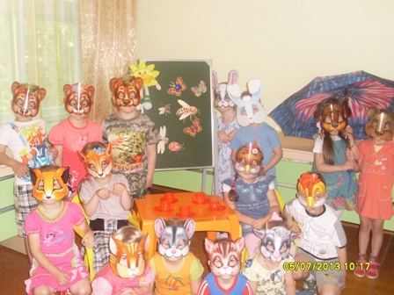
Ведущая: А мы, пока ждём вестей от нашей прекрасной жительницы водного царства, отгадаем загадки:
1. По реке плывёт бревно
Ох, и злющее оно!
Тем, кто в речку угодил,
Нос откусит (крокодил).
2. Летом – бежит,
Зимою – спит.
Весна настала,
Опять побежала (река).
3. Живет тихонько, не спешит,
На всякий случай носит щит.
Под ним, не зная страха,
Гуляет (черепаха).
4. У родителей и деток
Вся одежда из монеток (рыбы).
5. На окошке пруд.
В нём рыбёшки живут.
У стеклянных берегов
Не бывает рыбаков (аквариум).
6. Над тобою, надо мною
Пролетел мешок с водою,
Налетел на дальний лес,
Прохудился и исчез (туча).
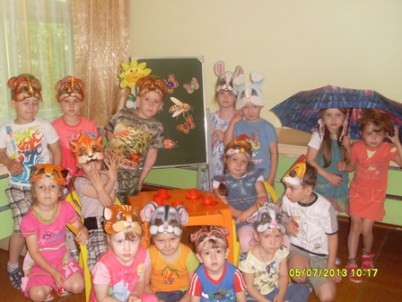
Раздаётся стук. Появляется Нептун со своей дочкой – Русалочкой.
Нептун: Грозный я морей властитель,
Рыб, дельфинов повелитель.
Мой дворец на дне морском,
Весь усыпан янтарём.
Проходит, садится на трон.
Нептун: ««Здравствуйте! Я рад, что жители суши прибыли в мое подводное царство. Я пришёл к вам не один. Со мной была моя дочь Русалочка и ее подружка. На наш праздник приплыли мои друзья – рыбы.
Задание: Отличить морских обитателей от земных?
Где обитают эти животные?
Какие рыбы приплыли в гости к Нептуну?
Русалочка: «Здравствуйте, жители суши! Я очень люблю читать сказки, а особенно «Теремок». Вы все такие добрые и дружные»
«А чем же, ребята, вы меня порадуете? Вы, наверно, и плавать-то не умеете»?
Нептун: «А бегать?»
Дети: «Умеем»!
Русалочка: «А мы сейчас это проверим. Посмотрим какие вы ловкие, сильные и быстрые.»
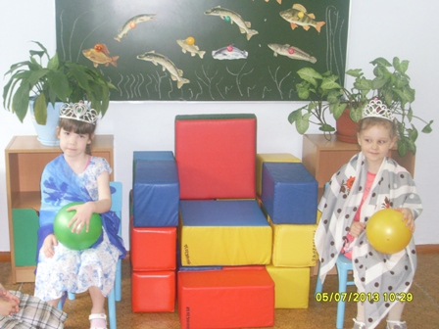

1.Ловля рыбок - подвижная игра для детей
Количество игроков: любое
Участники становятся в хоровод, берясь за руки, и поднимают руки вверх. Несколько других детей будут рыбками. «Рыбки» бегают произвольно, то забегая внутрь круга, то выбегая из него пока звучит какая-то музыка или бубен ведущего. Как только музыка прекращается, хоровод должен дружно опустить сцепленные руки вниз и «поймать рыбок».

2. Водяной
Водящий сидит в кругу с закрытыми глазами. Играющие двигаются по кругу со словами:
Дедушка водяной,
Что сидишь ты под водой,
Выгляни на чуточку,
На одну минуточку.
Круг останавливается. «Водяной» встает и, не открывая глаз, подходит к одному из играющих. Его задача - определить, кто перед ним. «Водяной» может трогать стоящего перед ним игрока, но глаза открывать нельзя. Если «водяной» угадал, он меняется ролью и теперь тот, чьё имя было названо, становится водящим.

3. Сети
Площадка ограничена, двое или трое играющих берутся за руки - они сеть. Их задача ловить рыбок, задача рыб не попасть в сеть, если рыбка всё же попалась, она присоединяется к сети. Сеть не должна разрываться. Игра продолжается, пока не останется две-три рыбки, которые в следующем коне становятся сетью.

4. "Солнышко и дождик"
Дети встают по кругу.-
«Смотрит солнышко в окошко, Идут по кругу.
Светит в нашу комнатку».
«Мы захлопаем в ладоши, Хлопают стоя на месте.
Очень рады солнышку.
Топ-топ-топ-топ! Ритмично притопывают на
Топ-топ-топ-топ! месте.
Хлоп-хлоп-хлоп-хлоп! Ритмично хлопают в ладоши,
Хлоп-хлоп-хлоп
На сигнал «дождь идет, скорей домой» дети убегают. На сигнал «Солнышко светит», " Можно идти гулять", игра повторяется.

Нептун: «Молодцы, ребята, порадовали, развеселили Владыку морей!
Понравился вам ваш праздник? А теперь всем пора домой, до свидания, ребята»!
Звучит музыка и ребята возвращаются в группу.

